Министерство науки и высшего образования Российской Федерации
Федеральное государственное бюджетное образовательное учреждение
высшего образования
«РОССИЙСКИЙ ГОСУДАРСТВЕННЫЙ УНИВЕРСИТЕТ ТУРИЗМА И СЕРВИСА»
Институт сервисных технологий
Отделение среднего профессионального образования



ВЫПУСКНАЯ КВАЛИФИКАЦИОННАЯ РАБОТА

на тему: Разработка проекта информационной системы «Web- сайт организации ООО ВВП»
по специальности 09.02.04 Информационные системы (по отраслям)

Студент Гребенкин Игорь Владимирович

Руководитель Голубцов Александр Сергеевич

2024 г.
СОДЕРЖАНИЕ

ВВЕДЕНИЕ 3
ГЛАВА 1 ТЕОРЕТИЧЕСКАЯ 4

ВВЕДЕНИЕ
В современном мире строительная отрасль играет ключевую роль в развитии экономики, поскольку она обеспечивает создание и поддержание инфраструктуры, а также формирование комфортных условий для жизни и работы людей. Строительство является основой для множества других секторов экономики, включая транспорт, энергетику, здравоохранение и образование. С увеличением урбанизации и ростом населения, спрос на качественные строительные и ремонтные услуги неизменно возрастает, что приводит к увеличению числа строительных объектов и проектов различного масштаба и сложности.
Особую важность в этой сфере приобретает анализ деятельности компаний, работающих в области строительства и ремонта, поскольку от их эффективности и качества работы зависит благополучие и удовлетворенность клиентов, а также развитие городской и региональной инфраструктуры. Сайты строительных компаний становятся важным инструментом для привлечения новых клиентов и информирования существующих о спектре предлагаемых услуг, достижениях и возможностях компании. В связи с этим, изучение структуры и содержания официального сайта строительной компании является актуальной задачей, позволяющей выявить сильные и слабые стороны компании, а также определить направления для дальнейшего развития и улучшения.
Целью данной работы является подробное изучение структуры и содержания официального сайта ООО "ВВП", специализирующегося на предоставлении услуг в области строительства и электромонтажных работ. В рамках исследования будет проведен детальный анализ ассортимента предлагаемых услуг, представленных на сайте, а также информации о компании и контактных данных. Это позволит выявить степень информативности сайта, его удобство для пользователей и эффективность в привлечении клиентов.
Основные задачи исследования включают:
Определение ключевых разделов и структуры сайта. Будет проведен анализ навигации, доступности и логики размещения информации на сайте.
Анализ предложенных услуг и их описание. Рассмотрение ассортимента услуг, представленных на сайте, их подробное описание и соответствие потребностям рынка.
Изучение информации о компании, представленной на сайте. Оценка полноты и достоверности информации о компании, ее истории, достижениях и профессиональном опыте.
Оценка удобства навигации и доступности контактных данных. Анализ удобства использования сайта, легкости поиска необходимой информации и наличия актуальных контактных данных.
Актуальность данного исследования обусловлена важностью качественного представления информации в интернете для строительных компаний, так как это напрямую влияет на их конкурентоспособность и способность привлекать новых клиентов. Эффективный и информативный сайт является мощным инструментом маркетинга и позволяет компании выделиться на фоне конкурентов, предоставляя потенциальным клиентам все необходимые сведения для принятия решения о сотрудничестве.
В результате выполнения данной работы будет составлена полная картина деятельности ООО "ВВП", а также предложены рекомендации по улучшению структуры и содержания сайта для повышения его эффективности и удобства использования. Это позволит компании усилить свои позиции на рынке, улучшить взаимодействие с клиентами и повысить общий уровень удовлетворенности потребителей.

ГЛАВА 1 ТЕОРЕТИЧЕСКАЯ

1.1 Значение интернет-представительства для строительных компаний
В современном мире интернет играет важную роль в жизни людей и бизнесе, что особенно актуально для строительных компаний. Наличие эффективного интернет-представительства является ключевым элементом их стратегии развития, способствующим достижению множества целей:
Привлечение новых клиентов: Интернет-представительство, включая официальный сайт и присутствие в социальных сетях, позволяет строительным компаниям привлекать новых клиентов. Благодаря онлайн-продвижению услуг через контекстную рекламу, SEO, и социальные сети, компании могут достичь широкой аудитории, интересующейся их предложениями. Для строительных компаний это особенно важно, поскольку проекты в этой сфере, как правило, имеют высокую стоимость и длительные сроки реализации. Привлечение клиентов через интернет позволяет компании выйти на новые рынки и расширить свою клиентскую базу.
Информирование существующих клиентов: Наличие онлайн-платформы позволяет компаниям информировать своих текущих клиентов о новинках, акциях и изменениях в работе компании. Это поддерживает лояльность клиентов и способствует их удержанию. Клиенты могут легко следить за обновлениями и новостями компании через официальный сайт или социальные сети, что создаёт ощущение прозрачности и открытости бизнеса.

Повышение узнаваемости бренда: Через интернет-каналы строительные компании могут укреплять свою репутацию и узнаваемость на рынке. Регулярные публикации, качественный контент и активное взаимодействие с пользователями помогают создать положительный имидж бренда. Успешные компании регулярно публикуют информацию о своих проектах, успехах и новостях, что позволяет поддерживать интерес к бренду и укреплять его позиции на рынке.
Сокращение затрат на маркетинг: Интернет-представительство позволяет компаниям сократить расходы на маркетинг и рекламу. Целевые онлайн-кампании оказываются более эффективными и менее затратными по сравнению с традиционными методами рекламы, такими как телевидение и печатные СМИ. Интернет-реклама предоставляет возможность точного таргетинга и аналитики, что позволяет оптимизировать расходы и получать максимальный результат от вложенных средств.
Улучшение взаимодействия с клиентами: Интернет-представительство даёт возможность оперативного и эффективного взаимодействия с клиентами. Через онлайн-консультантов, чат-ботов, и социальные сети клиенты могут быстро получить ответы на свои вопросы, оставить отзывы и получить необходимую информацию. Это повышает уровень обслуживания и удовлетворённости клиентов.
1.2 Структура и элементы интернет-представительства строительной компании
Интернет-представительство строительной компании включает в себя различные элементы, каждый из которых выполняет свою уникальную функцию:

Официальный сайт: Основной источник информации о компании. На сайте размещаются сведения о предоставляемых услугах, проектах, контактные данные и другие важные аспекты деятельности компании. Сайт должен быть удобным для навигации, визуально привлекательным и информативным. Важные разделы сайта могут включать страницу "О компании", каталог услуг, портфолио завершённых проектов, страницу с отзывами клиентов, блог с новостями и полезными статьями, а также контактную информацию с интерактивной картой.
Социальные сети: Платформы для взаимодействия с клиентами, продвижения услуг и публикации новостей. Социальные сети помогают строить отношения с клиентами, привлекать новую аудиторию и поддерживать связь с существующими клиентами. Активное присутствие в таких сетях, как Facebook, Instagram, LinkedIn и других, позволяет компании оперативно реагировать на отзывы, публиковать фото и видео с текущих проектов, а также проводить рекламные кампании и конкурсы.
Рекламные кампании: Контекстная реклама, баннеры и рекламные посты в социальных сетях являются эффективными инструментами для привлечения внимания к услугам компании. Эти кампании позволяют таргетировать аудиторию по интересам и географическому положению. Рекламные кампании могут включать платные объявления в Google Ads, продвижение постов в Facebook и Instagram, а также размещение баннеров на тематических сайтах и форумах.

SEO-оптимизация: Набор мероприятий, направленных на повышение видимости сайта в поисковых системах. Включает в себя использование ключевых слов, создание качественного контента и оптимизацию мета-тегов. SEO помогает сайту компании занимать высокие позиции в результатах поиска, что увеличивает количество посетителей. Важно учитывать такие аспекты, как оптимизация заголовков и мета-описаний, создание уникального и полезного контента, внутренняя и внешняя ссылочная структура, а также техническая оптимизация сайта.
Контент-маркетинг: Создание и распространение качественного контента, который привлекает и удерживает внимание целевой аудитории. Это могут быть статьи, видео, инфографика, руководства и другие виды контента, которые решают проблемы и отвечают на вопросы потенциальных клиентов. Контент-маркетинг помогает установить доверительные отношения с аудиторией и повысить авторитет компании в отрасли.
1.3 Важность качественного контента и его влияние на привлечение клиентов
Качественный контент является основой успешного интернет-представительства. Он включает в себя:
Описание услуг: Подробные и понятные описания предлагаемых услуг с указанием их преимуществ и особенностей. Это помогает потенциальным клиентам понять, что именно предлагает компания и какие выгоды они могут получить. Описание должно быть написано простым и понятным языком, включать ключевые слова и предоставлять всю необходимую информацию для принятия решения.

Отзывы клиентов: Реальные отзывы помогают потенциальным клиентам составить мнение о надежности и качестве услуг компании. Положительные отзывы укрепляют репутацию и увеличивают вероятность выбора компании. Отзывы можно размещать как на сайте компании, так и на сторонних платформах, таких как Google My Business, Яндекс.Справочник и специализированные сайты-отзовики.
Новости и статьи: Актуальная информация о деятельности компании, новинках в строительной отрасли и полезные советы для клиентов поддерживают интерес и вовлеченность аудитории. Регулярные публикации новостей и статей показывают, что компания активно развивается и следит за новыми тенденциями в отрасли. Это также помогает улучшить SEO-показатели сайта.
Видео-контент: Видео-обзоры проектов, интервью с клиентами и сотрудниками, обучающие ролики и другие виды видео-контента становятся всё более популярными и эффективными средствами привлечения внимания и удержания аудитории. Видео-контент может размещаться на сайте компании, в социальных сетях и на видеоплатформах, таких как YouTube.
1.4 Теоретические подходы к анализу интернет-сайтов строительных компаний
Для анализа интернет-сайтов строительных компаний используются различные теоретические подходы:
Юзабилити-анализ: Оценка удобства использования сайта, его навигации, доступности информации и общего пользовательского опыта. Этот анализ помогает выявить слабые места в структуре сайта и предложить способы их улучшения. Важно учитывать такие аспекты, как скорость загрузки страниц, адаптивный дизайн для мобильных устройств, удобство поиска информации и простота оформления заказов.
SEO-анализ: Оценка оптимизации сайта для поисковых систем, включая анализ ключевых слов, мета-тегов, внутренней и внешней ссылочной структуры. Хорошо оптимизированный сайт привлекает больше посетителей из поисковых систем. Анализ включает проверку таких параметров, как наличие уникального и качественного контента, правильное использование ключевых слов, оптимизация изображений и видео, наличие внутренних и внешних ссылок.
Контент-анализ: Изучение содержания сайта на предмет его полноты, актуальности, качества и соответствия интересам целевой аудитории. Контент-анализ помогает понять, насколько информация на сайте отвечает потребностям пользователей. Это включает оценку текста, изображений, видео и других форм контента, их релевантность и полезность для целевой аудитории.
Анализ конкурентоспособности: Сравнение сайта с сайтами конкурентов, выявление сильных и слабых сторон, а также потенциальных возможностей для улучшения.
Это позволяет компании оценить свое положение на рынке и разработать стратегии для повышения конкурентоспособности. Анализ включает исследование дизайна и функционала сайтов конкурентов, их контентной стратегии, SEO-показателей и активности в социальных сетях.
Анализ пользовательского поведения: Изучение поведения пользователей на сайте с помощью аналитических инструментов, таких как Google Analytics и Яндекс.Метрика. Это помогает понять, какие страницы наиболее популярны, сколько времени пользователи проводят на сайте, какие действия совершают, какие страницы вызывают отток посетителей. Эти данные позволяют оптимизировать сайт для улучшения пользовательского опыта и повышения конверсии.
1.5 Практическое применение теоретических знаний на примере строительных компаний
Применение теоретических знаний к анализу интернет-представительства строительных компаний на практике позволяет:
Определить текущий уровень эффективности сайта и его элементов: Анализ помогает выявить, насколько эффективно сайт выполняет свои функции и какие элементы нуждаются в улучшении. Например, если сайт имеет высокую посещаемость, но низкий уровень конверсии, это может указывать на проблемы с юзабилити или качеством контента.
Выявить ключевые проблемы и недостатки в структуре и содержании сайта: Это позволяет разработать конкретные рекомендации по улучшению сайта для повышения его удобства и привлекательности для пользователей.
Примеры проблем могут включать медленную загрузку страниц, неудобную навигацию, отсутствие адаптации для мобильных устройств или низкое качество контента.
Разработать стратегии и рекомендации по улучшению сайта: Включает в себя улучшение юзабилити, оптимизацию контента, внедрение новых функций и улучшение SEO. Например, можно предложить улучшить структуру сайта, добавить новые разделы и страницы, оптимизировать контент под ключевые слова, улучшить дизайн и функциональность сайта.
Оценить влияние улучшений на привлечение новых клиентов и удержание существующих: Проводя анализ до и после внесения изменений, можно оценить, насколько улучшения способствовали росту бизнеса и улучшению взаимодействия с клиентами. Это может включать увеличение посещаемости сайта, повышение уровня конверсии, улучшение показателей пользовательского поведения и увеличение числа положительных отзывов.
Адаптация сайта под мобильные устройства: С учетом растущего числа пользователей, посещающих сайты с мобильных устройств, важно обеспечить адаптивный дизайн, который обеспечивает удобное использование сайта на любых устройствах.
Интеграция с CRM-системами: Внедрение систем управления взаимоотношениями с клиентами (CRM) позволяет эффективно управлять клиентской базой, отслеживать взаимодействия с клиентами и улучшать качество обслуживания.
Таким образом, теоретические знания в области анализа интернет-представительства позволяют строительным компаниям оптимизировать свои онлайн-ресурсы и повысить их эффективность, что в конечном итоге способствует росту бизнеса и улучшению взаимодействия с клиентами. Интернет-представительство строительной компании, такое как ООО "ВВП", является не только витриной их услуг, но и мощным инструментом для маркетинга и взаимодействия с клиентами.

ГЛАВА 2 ПРАКТИЧЕСКАЯ
2.1 Выбор хостинга для создания web-сайта
Выбор хостинга для создания web-сайта является одним из самых важных этапов разработки любого интернет-проекта. Хостинг обеспечивает размещение сайта в интернете и его бесперебойную работу. При выборе хостинга необходимо учитывать ряд критически важных факторов, таких как надежность, скорость, безопасность, стоимость и поддержка технологий. Рассмотрим каждый из этих факторов подробнее.
Надежность и время безотказной работы (Uptime): Надежность хостинга определяется временем безотказной работы сервера, на котором размещён сайт. Для коммерческих сайтов особенно важно, чтобы серверы работали без сбоев, обеспечивая постоянную доступность сайта для пользователей. Оптимальным считается показатель uptime не ниже 99.9%, что означает, что сайт будет недоступен не более 8 часов в год. Это критично для поддержания высокой удовлетворенности клиентов и сохранения их доверия к сайту и компании в целом.
Скорость загрузки страниц: Время загрузки страниц сайта оказывает непосредственное влияние на пользовательский опыт и на позиции сайта в результатах поиска (SEO). Быстрый хостинг способствует улучшению показателей сайта в поисковых системах, так как скорость загрузки является одним из факторов ранжирования. Более того, медленный сайт может отпугнуть пользователей, вызывая их неудовлетворенность и снижая вероятность повторных посещений. Поэтому выбор хостинга с высокой скоростью загрузки страниц является важным шагом на пути к успешному веб-проекту.

Безопасность: Безопасность хостинга также является важным аспектом, особенно для сайтов, которые обрабатывают персональные данные пользователей или проводят финансовые транзакции. Хостинг-провайдер должен предлагать защиту от DDoS-атак, SSL-сертификаты для шифрования данных, регулярное резервное копирование для защиты от потери данных и другие меры безопасности. Защита данных пользователей и обеспечение безопасности сайта являются основополагающими требованиями для современного интернет-проекта.
Стоимость: Стоимость хостинга должна быть соизмерима с предоставляемыми услугами. Важно учитывать не только начальную цену, но и возможные дополнительные расходы, которые могут возникнуть в процессе эксплуатации сайта. Гибкие тарифные планы, которые могут масштабироваться в зависимости от растущих потребностей проекта, также являются важным фактором при выборе хостинга. Правильный выбор хостинга поможет избежать ненужных расходов и обеспечит эффективное использование бюджета проекта.
Поддержка технологий: Хостинг должен поддерживать все необходимые для работы сайта технологии, такие как PHP, MySQL, а также различные системы управления контентом (CMS) – например, Joomla, WordPress и другие. Это обеспечит бесперебойную работу сайта и его функциональность, а также возможность дальнейшего развития и модернизации.
2.2 Разработка структуры сайта
Разработка структуры сайта — это многогранный процесс, который включает в себя несколько ключевых этапов: анализ требований, создание макета, программирование и тестирование. В процессе разработки веб-сайта для ООО «ВВП» были определены следующие ключевые разделы, которые обеспечат полноценное представление компании в интернете.

Главная страница: Главная страница — это лицо сайта, первое, что видят пользователи при посещении. Она должна содержать общее представление о компании, её услугах, преимуществах и контактной информации. Важно, чтобы навигация по сайту была интуитивно понятной и удобной для пользователей, что позволит им быстро находить нужную информацию.
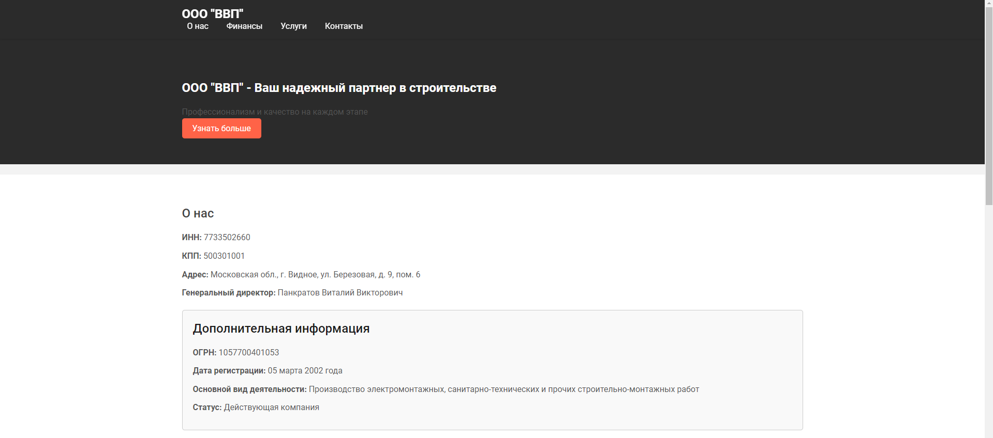
Рисунок 1 – Главная страница сайта.

О компании: Этот раздел содержит информацию о компании, её истории, миссии, ценностях и достижениях. Он помогает пользователям получить полное представление о компании и укрепить доверие к ней. Детальное описание позволяет пользователям понять, чем занимается компания, каковы её цели и ценности, а также ознакомиться с её опытом и успехами.
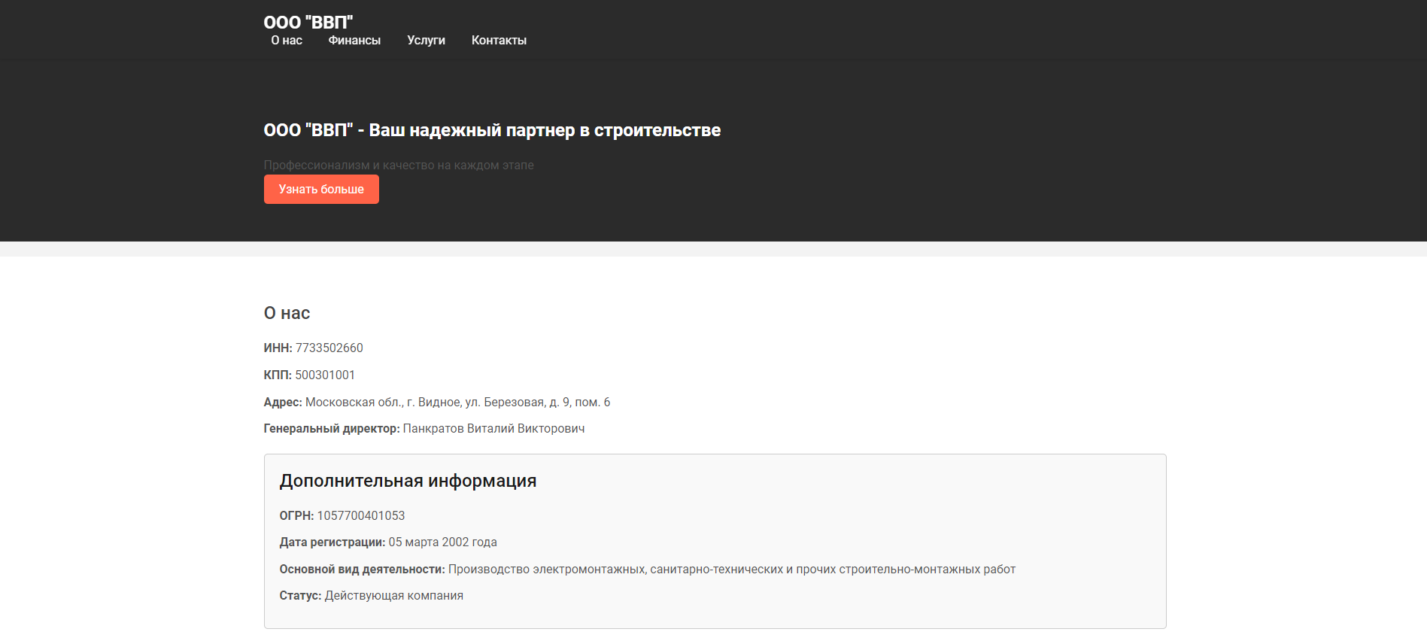
Рисунок 2 – информация о компании.

Услуги: В разделе «Услуги» представлена подробная информация о предоставляемых компанией услугах. Каждая услуга должна быть описана таким образом, чтобы пользователи могли понять её ценность и особенности. Это может включать описания услуг, их преимущества, примеры использования и отзывы клиентов.
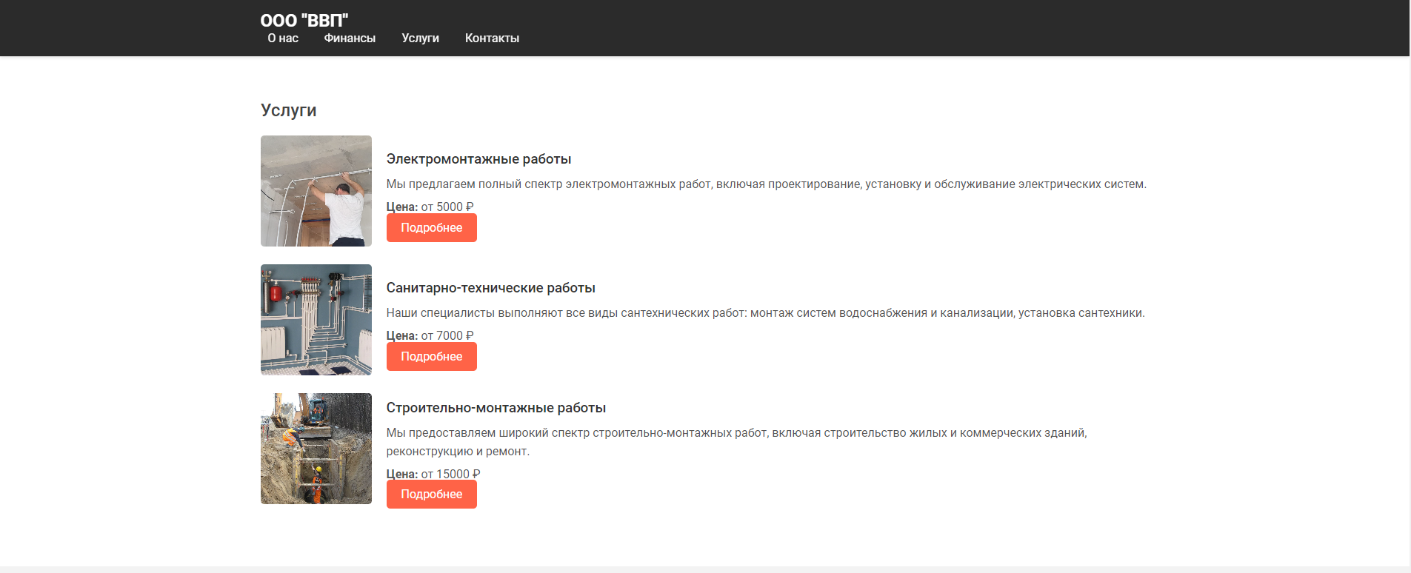
Рисунок 3 – раздел услуг.
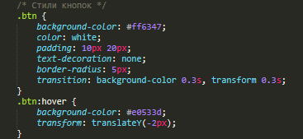
рисунок 4 – стили кнопок сайта.

Проекты: Портфолио компании включает выполненные проекты с описанием и фотографиями. Это позволяет продемонстрировать опыт и качество работы компании. Раздел «Проекты» помогает потенциальным клиентам оценить уровень профессионализма и убедиться в компетентности компании.
Новости: Раздел «Новости» содержит актуальные обновления и новости компании. Это может включать статьи о новых проектах, достижениях, мероприятиях и других значимых событиях. Регулярное обновление новостей позволяет поддерживать интерес пользователей и информировать их о последних событиях в компании.

Контакты: Раздел «Контакты» предоставляет пользователям все необходимые данные для связи с компанией: адрес, телефон, email и карту расположения. Важно обеспечить пользователям возможность легко связаться с компанией для получения консультаций или оформления заказов.

Рисунок 5 – раздел контакты.

2.3 В основе сайта лежит язык разметки HTML и стили CSS. В структуре HTML-документа выделяются основные секции: шапка (header), основной контент (main) и подвал (footer). Для стилизации использованы медиа-запросы, что позволяет адаптировать сайт под различные устройства.
Пример кода HTML:
Рисунок 6 – начало кода.
Адаптивный дизайн
На сайте использованы современные цветовые схемы, которые способствуют комфортному восприятию информации. Палитра тщательно подобрана с учетом последних тенденций в дизайне и психологии цвета. Благодаря гармоничному сочетанию оттенков, сайт не вызывает зрительного дискомфорта у пользователей.
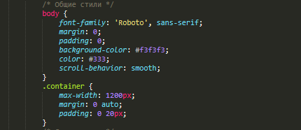
Рисунок 7 – общие стили сайта.

Основные элементы дизайна выполнены в нейтральных тонах, что позволяет сосредоточиться на контенте, не отвлекаясь на чрезмерно яркие или контрастные цвета. Акценты расставлены с использованием мягких и приглушенных оттенков, которые приятно воспринимаются глазом и способствуют длительному нахождению на сайте без утомления.
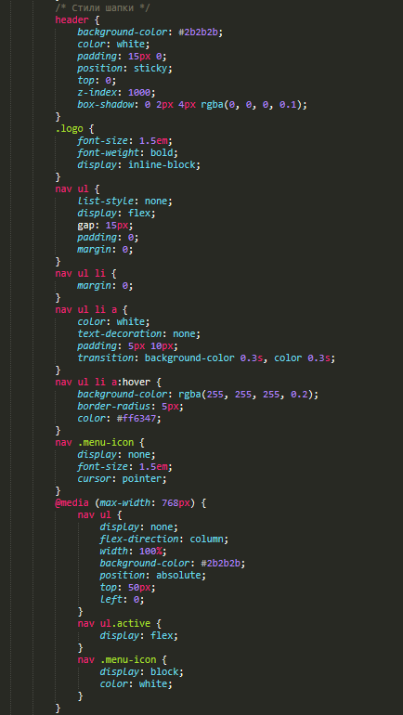
Рисунок 8 – стили шапки сайта.


Рисунок 9 – шапка сайта.

Особое внимание уделено соблюдению принципов цветового баланса и контрастности. Каждый элемент интерфейса, будь то текст, кнопки или фон, имеет оптимальный уровень контраста, обеспечивающий легкость чтения и восприятия информации. Использование пастельных тонов и градиентов добавляет визуальной легкости и глубины, создавая ощущение современности и профессионализма.
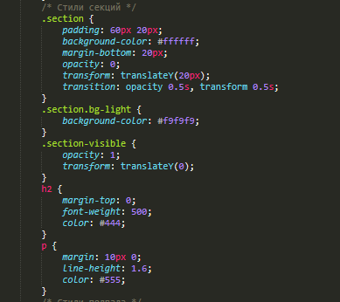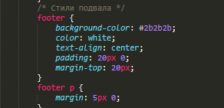
Рисунок 8 – стили секций и подвала сайта.
В результате, сайт представляет собой пример удачного применения современных цветовых решений, направленных на создание комфортной и приятной для глаз пользовательской среды.

Для обеспечения удобного просмотра сайта на различных устройствах использовались медиа-запросы. Это позволило адаптировать навигационное меню для мобильных устройств, изменив его отображение при меньших размерах экрана. Навигация для мобильных устройств включает в себя скрытое меню, которое раскрывается при нажатии на иконку меню.
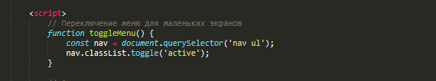
Рисунок 6 – часть кода отвечающая за использование сайта маленькими экранами.
Анимация и интерактивные элементы
Для улучшения пользовательского опыта были добавлены анимации при прокрутке страниц и модальные окна для более детального отображения информации об услугах. Анимации реализованы с помощью JavaScript и CSS:
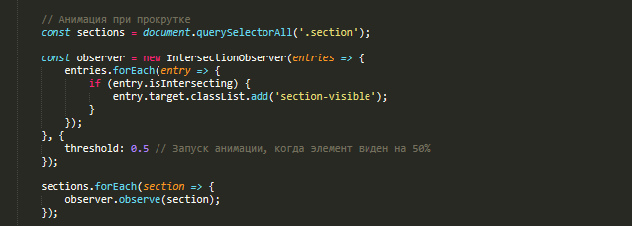
Рисунок 7 – часть кода отвечающая за анимацию скроллинга на сайте.

Модальные окна, также известные как диалоговые окна, представляют собой элемент пользовательского интерфейса, который активно используется в современных веб-приложениях и программном обеспечении благодаря своей эффективности и ряду преимуществ. Их внедрение обусловлено несколькими ключевыми факторами, среди которых можно выделить экономию времени, концентрацию внимания пользователя на критически важной информации и упрощение взаимодействия с системой.
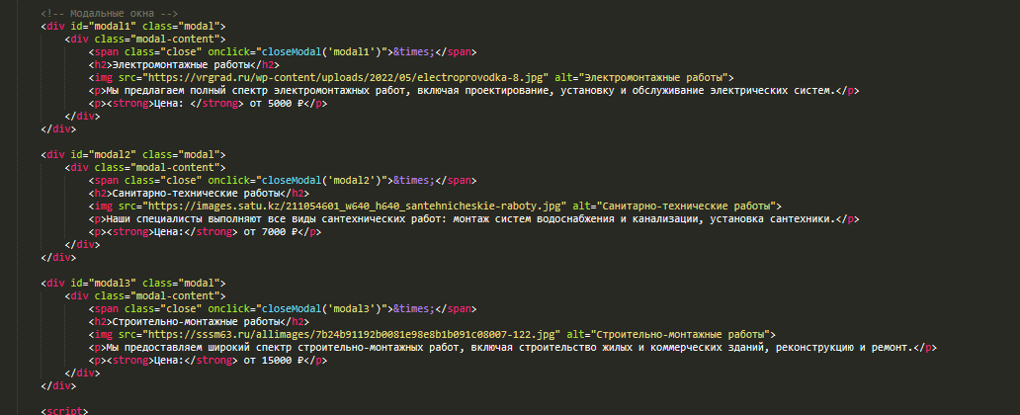
Рисунок 8 – часть кода отвечающая за модальные окна.
Эффективность модальных окон
Экономия времени: Модальные окна позволяют пользователям выполнять задачи быстрее, поскольку необходимая информация или действия предоставляются непосредственно в текущем контексте, без необходимости переключения между разными страницами или разделами. Это особенно важно для процессов, требующих незамедлительных действий или подтверждений, таких как формы ввода, уведомления о важной информации или подтверждения транзакций.

Фокусировка внимания: Модальные окна выводятся поверх основного контента, что автоматически привлекает внимание пользователя к важной информации или действиям. Это минимизирует вероятность того, что пользователь пропустит критически важное сообщение или действие, требующее немедленного реагирования.
Упрощение взаимодействия: Модальные окна упрощают процесс взаимодействия с системой, предоставляя пользователю все необходимые инструменты и информацию в одном месте. Это снижает когнитивную нагрузку, так как пользователю не нужно запоминать, где находится нужная информация или как к ней добраться. Вместо этого все необходимое доступно в одном окне.
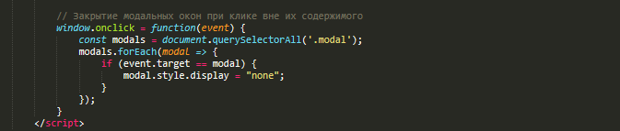
Рисунок 9 – часть кода отвечающая за закрытие модальных окон при нажатии вне содержимого.
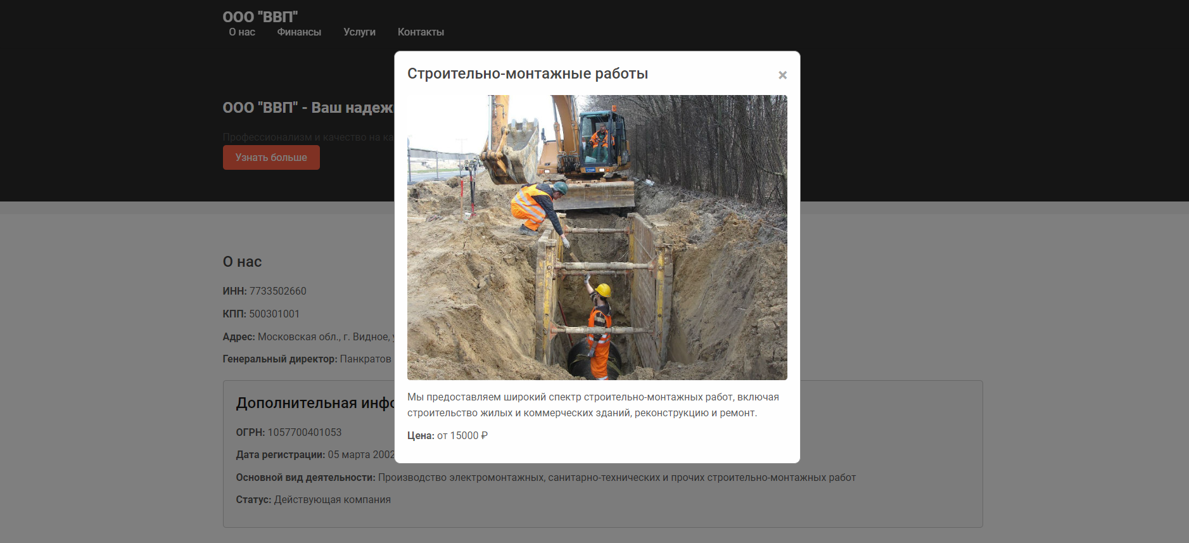
Рисунок 10 – внешний вид модальных окон на сайте
Преимущества модальных окон
Интерактивность: Модальные окна могут содержать различные элементы управления, такие как формы, кнопки и ссылки, что делает их очень гибкими и адаптивными для выполнения широкого спектра задач.
Контекстуальность: Они предоставляют информацию или функциональность, релевантную текущей задаче пользователя, что увеличивает удобство и эффективность работы с системой.
Последовательность действий: Модальные окна помогают поддерживать последовательность действий пользователя, уменьшая вероятность ошибок. Например, при заполнении формы модальное окно может отображать подсказки или проверку данных в реальном времени, что улучшает пользовательский опыт.
Безопасность и подтверждение: Они могут использоваться для подтверждения важных действий, таких как удаление данных или выполнение транзакций, что повышает уровень безопасности и снижает риск случайных ошибок.
2.3 Тестирование и запуск сайта
Перед запуском сайт проходит несколько этапов тестирования, чтобы обеспечить его безупречную работу и удовлетворение всех требований пользователей.
Функциональное тестирование: Функциональное тестирование включает проверку всех возможностей сайта на предмет корректной работы. Это включает тестирование форм, кнопок, ссылок и других интерактивных элементов. Цель функционального тестирования — убедиться, что все элементы сайта работают так, как задумано, и не вызывают ошибок при использовании.
Тестирование производительности: Тестирование производительности направлено на проверку скорости загрузки страниц и общей производительности сайта. Оптимизация времени отклика сервера и загрузки контента позволяет улучшить пользовательский опыт и повысить позиции сайта в поисковых системах.
Тестирование безопасности: Тестирование безопасности включает проверку сайта на наличие уязвимостей, таких как SQL-инъекции, XSS-атаки и другие. Убедиться в наличии SSL-сертификата и других мер безопасности крайне важно для защиты данных пользователей и обеспечения безопасности сайта в целом.
Кросс-браузерное тестирование: Кросс-браузерное тестирование проверяет отображение и функциональность сайта в различных браузерах и на различных устройствах. Важно, чтобы сайт корректно работал как на десктопах, так и на мобильных устройствах, что обеспечит доступность и удобство использования для всех категорий пользователей.
После успешного завершения всех этапов тестирования сайт готов к запуску. Важно также предусмотреть регулярное обновление контента и техническую поддержку для поддержания его актуальности и функциональности. Регулярное обновление и поддержка сайта позволят компании оперативно реагировать на изменения и поддерживать высокий уровень удовлетворенности пользователей.
Таким образом, практическая реализация проекта информационной системы для ООО «ВВП» включает в себя тщательный выбор хостинга, разработку структуры сайта, его тестирование и запуск, что обеспечивает качественное и эффективное представление компании в интернете.

ЗАКЛЮЧЕНИЕ
В заключении данной выпускной квалификационной работы подводятся итоги проведенного исследования и разработки проекта информационной системы для ООО «ВВП». Процесс создания веб-сайта компании был всесторонне проработан и охватывал несколько ключевых аспектов, каждый из которых имеет значительное влияние на итоговый результат.
Во-первых, выбор хостинга для веб-сайта стал одним из наиболее критичных этапов. Надежность и производительность хостинга определяют, насколько быстро и безотказно будет работать сайт. Важно было учесть такие факторы, как время безотказной работы (uptime), скорость загрузки страниц, безопасность, стоимость и поддержка необходимых технологий. Эти параметры были тщательно проанализированы, что позволило выбрать оптимальное решение для размещения сайта ООО «ВВП»​​.
Во-вторых, структура сайта была разработана с учетом потребностей пользователей и особенностей деятельности компании. Важнейшими разделами стали главная страница, содержащая общее представление о компании, раздел «О компании» с информацией о её истории и достижениях, раздел «Услуги» с подробным описанием предоставляемых услуг, а также портфолио выполненных проектов. Дополнительно были включены разделы с отзывами клиентов, новостями и полезными статьями, что повышает информативность и привлекательность сайта​​.
Третьим важным аспектом стало тестирование и запуск сайта. Перед выводом сайта в публичный доступ были проведены всесторонние тестирования, включающие проверку юзабилити, SEO-оптимизацию и анализ контента. Эти меры позволили выявить и устранить возможные ошибки, улучшить навигацию и обеспечить соответствие сайта требованиям поисковых систем. Таким образом, сайт был подготовлен к эффективной работе с пользователями и обеспечению высокой видимости в интернете​​.
Четвертым значимым этапом стала постоянная поддержка и обновление сайта. В условиях быстро меняющегося рынка и роста требований пользователей необходимо регулярно обновлять контент, улучшать функциональность и адаптировать сайт под новые технологии. Это включает в себя публикацию новых статей и новостей, обновление информации о проектах и услугах, а также улучшение технической части сайта для повышения его производительности и безопасности​​.
Адаптация сайта под мобильные устройства стала отдельной задачей, учитывая современную тенденцию увеличения числа пользователей мобильных устройств. Адаптивный дизайн обеспечивает удобство использования сайта на любых устройствах, что положительно сказывается на пользовательском опыте и способствует привлечению новой аудитории​​.
Кроме того, интеграция с CRM-системами позволяет эффективно управлять взаимоотношениями с клиентами, отслеживать взаимодействия и улучшать качество обслуживания. Это важный шаг для повышения уровня удовлетворенности клиентов и укрепления их лояльности к компании​​.
В итоге, выполненная работа показала, что создание и поддержка качественного веб-сайта является необходимым условием для успешного развития строительной компании. Эффективный сайт способствует привлечению новых клиентов, поддержанию интереса существующих, а также укреплению репутации компании на рынке. Внедрение предложенных рекомендаций по улучшению структуры и содержания сайта поможет ООО «ВВП» повысить свою конкурентоспособность и добиться устойчивого роста в будущем​​.
Эти выводы подчеркивают значимость интернет-представительства в современной бизнес-среде и демонстрируют, как грамотный подход к разработке и поддержке веб-сайта может стать мощным инструментом для достижения стратегических целей компании.
СПИСОК ИСТОЧНИКОВ
Интернет-ресурсы:
- Веб-разработка.ру, "Как выбрать хостинг для сайта", https://web-development.ru/hosting, 2024.
- CMS Magazine, "Тенденции адаптивного дизайна 2024 года", https://cmsmagazine.ru/trends, 2024.
- Хабр, "10 советов по оптимизации производительности веб-сайта", https://habr.com/ru/post/541404, 2024.
- Dev.to, "Modern Web Design Trends in 2024", https://dev.to/webdesigntrends2024, 2024.
Форумы и блоги:
- Форум веб-разработчиков, "Оптимизация скорости загрузки страниц сайта", https://webdevforum.ru/optimization, 2024.
- Блог Алексея Павлова, "Современные подходы к веб-дизайну", https://alexeypavlov.ru/blog/webdesign, 2024.
- Форум SEO специалистов, "Текущие методы SEO оптимизации", https://seoforum.ru/current-seo-methods, 2024.
- Блог компании "Wix", "Создание успешного сайта: советы и трюки", https://wix.com/blog/successful-site-tips, 2024.

